Basic Spring Boot Data JPA
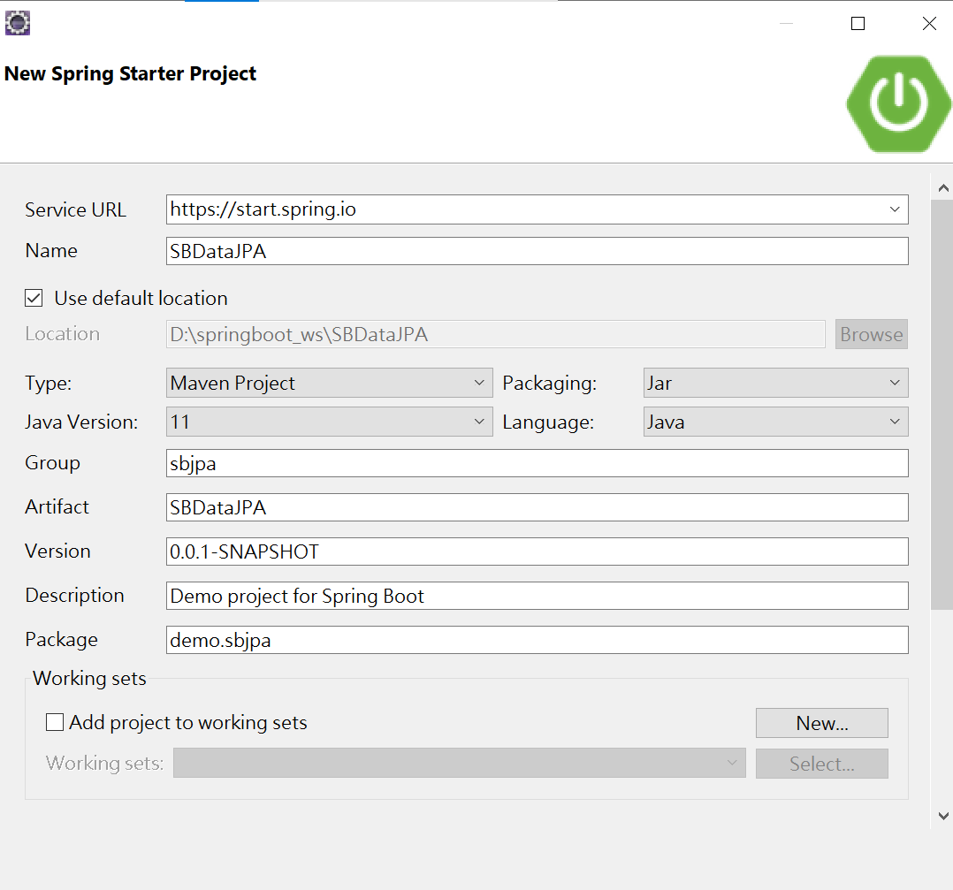

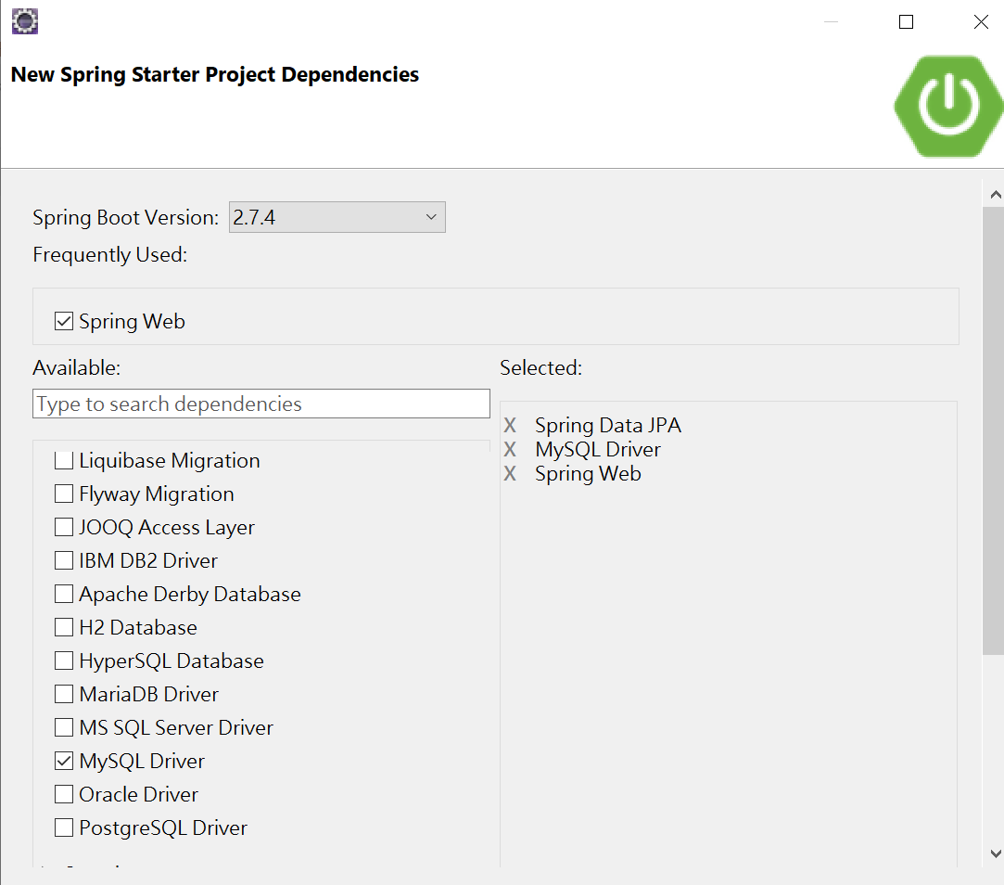
Spring Boot推薦使用Spring Data JPA去做ORM 持久層,原因是Spring框架
對JPA的支持度是非常的完美的資料存取異動,分頁,排序等功能

Pom.xml配置
加入spring-boot-starter-data-jpa依賴
<dependency>
<groupId>org.springframework.boot</groupId>
<artifactId>spring-boot-starter-data-jpa</artifactId>
</dependency>
<dependency>
<groupId>org.springframework.boot</groupId>
<artifactId>spring-boot-starter-web</artifactId>
</dependency>
<dependency>
<groupId>mysql</groupId>
<artifactId>mysql-connector-java</artifactId>
<scope>runtime</scope>
</dependency>
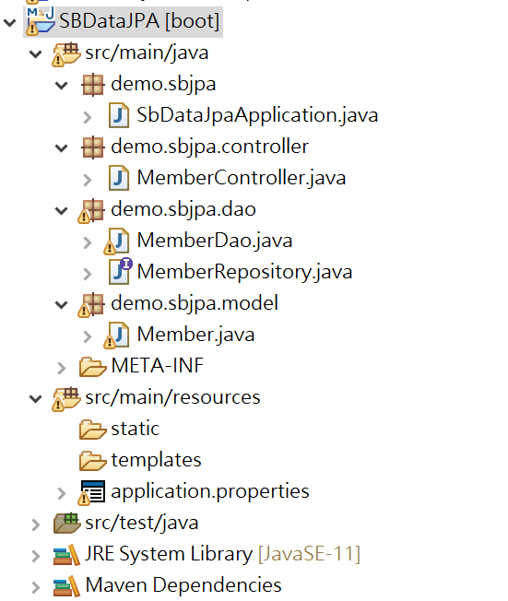
# 資料源配置
spring.datasource.url=jdbc:mysql://localhost:3306/test
spring.datasource.username=root
spring.datasource.password=root
spring.datasource.driver-class-name=com.mysql.cj.jdbc.Driver

# 顯示SQL語法
spring.jpa.show-sql=true
# format SQL語法
spring.jpa.properties.hibernate.format_sql=true

# 顯示SQL語法的查詢條件的值
#logging.level.org.hibernate.SQL=DEBUG
#logging.level.org.hibernate.type.descriptor.sql.BasicBinder=TRACE

# 自動建立(此參數請小心使用)
#spring.jpa.properties.hibernate.hbm2ddl.auto=create-drop
spring.jpa.properties.hibernate.hbm2ddl.auto是hibernate的配置屬性，其主要作用是：自動建立、更新、驗證資料庫表結構。該參數的幾種配置如下：

create：每次加載hibernate時都會刪除上一次的生成的表，然後根據你的model類再重新來生成新表，哪怕兩次沒有任何改變也要這樣執行，這就是導致資料庫表資料丟失的一個重要原因。

create-drop：每次加載hibernate時根據model類生成表格，但是sessionFactory一關閉,表就自動刪除。

update：最常用的屬性，第一次加載hibernate時根據model類會自動建立起表的結構（前提是先建立好資料庫），以後加載hibernate時根據model類自動更新表結構，即使表結構改變了但表中的行仍然存在不會刪除以前的行。要注意的是當部署到伺服器後，表結構是不會被馬上建立起來的，是要等應用第一次運行起來後才會。

validate：每次加載hibernate時，驗證建立資料庫表結構，只會和資料庫中的表進行比較，不會建立新表，但是會插入新值。

建立一個Model

@Entity的class是告訴Spring這是資料模型層的宣告

@Table: 類別的名字對映到資料庫中的資料表名稱

@Column: 對應到類別的欄位中和表格欄位名稱

@Id : 是此資料表的Primary Key

@GeneratedValue : 告訴此Column的生成方式 ,如果設定成GenerationType.AUTO讓容器來自動產生

import javax.persistence.Column;
import javax.persistence.Entity;
import javax.persistence.GeneratedValue;
import javax.persistence.GenerationType;
import javax.persistence.Id;
import javax.persistence.Table;

@Entity
@Table(name = "members")
public class Member {
@Id
@GeneratedValue(strategy = GenerationType.AUTO)
private int id;
@Column(name = "USERNAME")
private String name;
@Column(name = "EMAIL")
private String email;
@Column(name = "PHONE")
private String cellphone;
@Column(name = "PASSWORD")
private String password;
@Column(name = "ADDRESS")
private String address;

public String getName() {
return name;
}

public void setName(String name) {
this.name = name;
}

public int getId() {
return id;
}

public void setId(int id) {
this.id = id;
}

public String getEmail() {
return email;
}

public void setEmail(String email) {
this.email = email;
}

public String getCellphone() {
return cellphone;
}

public void setCellphone(String cellphone) {
this.cellphone = cellphone;
}

public String getPassword() {
return password;
}

public void setPassword(String password) {
this.password = password;
}

public String getAddress() {
return address;
}

public void setAddress(String address) {
this.address = address;
}

}
建立DAO Package建立一個MemberRepository介面
這是一個interface並非是一個Class 我們要讓此interface繼承JpaRepository

import java.util.List;
import org.springframework.data.jpa.repository.JpaRepository;
import demo.sbjpa.model.Member;

public interface MemberRepository extends JpaRepository<Member, Long>{

//List<Member> findAll();
//List<Member> findByName(String name);

}

Controller:
import java.util.List;
import org.springframework.beans.factory.annotation.Autowired;
import org.springframework.ui.Model;
import org.springframework.web.bind.annotation.PathVariable;
import org.springframework.web.bind.annotation.RequestBody;
import org.springframework.web.bind.annotation.RequestMapping;
import org.springframework.web.bind.annotation.RequestMethod;
import org.springframework.web.bind.annotation.RestController;

import demo.sbjpa.dao.MemberDao;
import demo.sbjpa.dao.MemberRepository;
import demo.sbjpa.model.Member;

@RestController
public class MemberController {

@Autowired
MemberRepository memberAccount;

@RequestMapping(value="/addMember", method = RequestMethod.POST)
public String addMemberPage(@RequestBody Member m){
boolean f=memberAccount.save(m)!=null ? true : false;
return f ? "addMember success": "addMember Failed";
}
@RequestMapping(value="/getAllMember", method = RequestMethod.GET)
public List<Member> showAllMemberPage(Model model){
return memberAccount.findAll();
}
@RequestMapping(value="/member/{memberName}", method = RequestMethod.GET)
public List<Member> findMemberPage(@PathVariable("memberName")String name, Model model){
return memberAccount.findByName(name);
}
}
PostMan 測試:

{
"id":1,
"name":"Danny",
"email":"danny@demo.com",
"cellphone":"12345",
"address":"Keelung"
}

1.
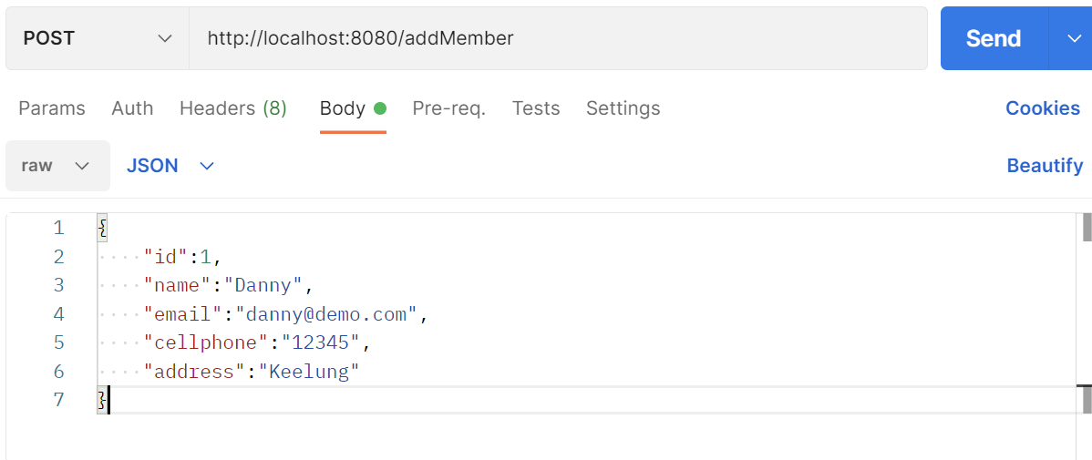
2.

3.
